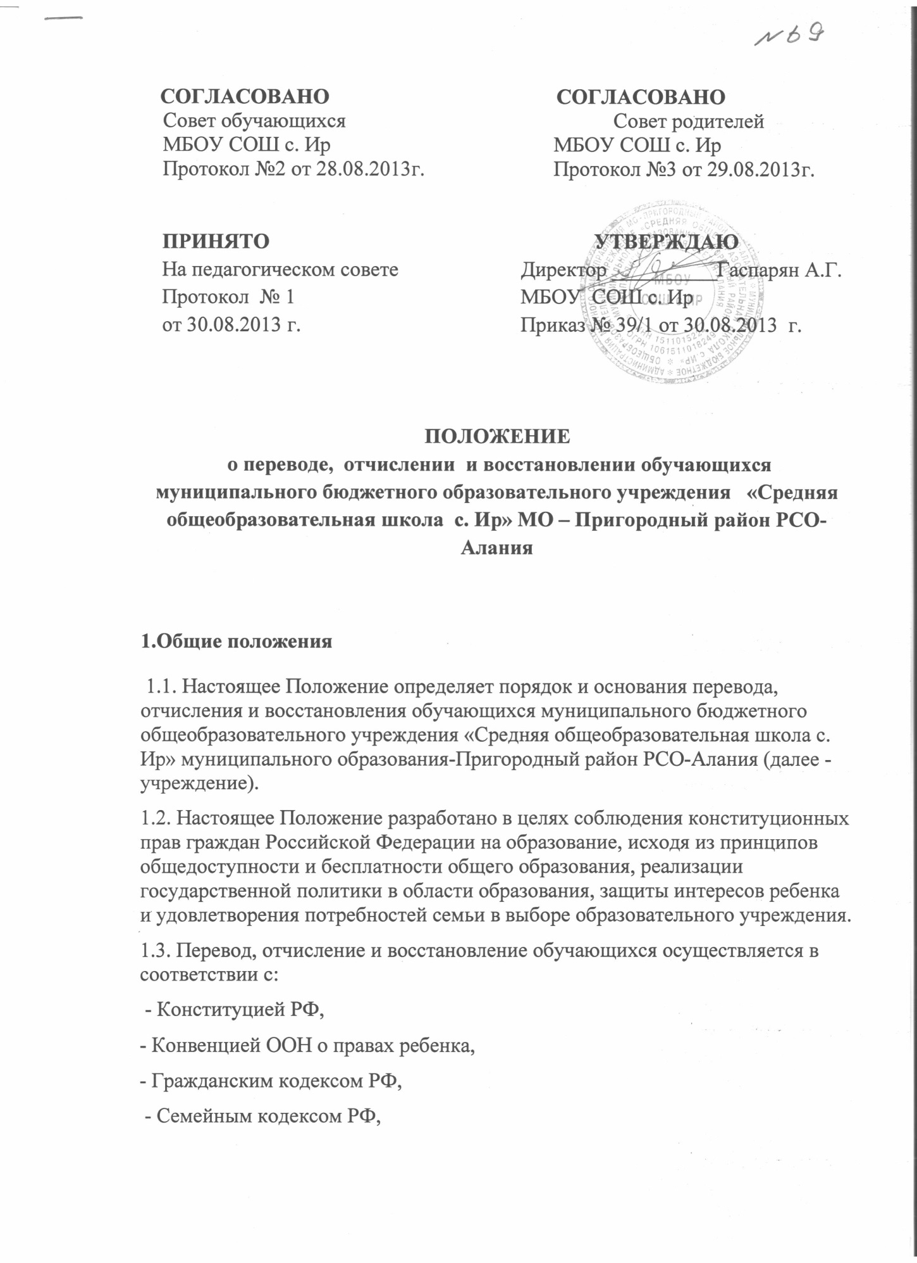

- Федеральным законом от 29.12.2012 года № 273-ФЗ «Об образовании в Российской Федерации»,
- Уставом учреждения.
2.Порядок и основания перевода
2.1. Образовательные отношения прекращаются в связи с переводом обучающегося в другие образовательные учреждения.
2.2. Обучающиеся могут быть переведены в другие образовательные учреждения в следующих случаях:
в связи с переменой места жительства;
в связи с переходом в другие образовательные учреждения, в том числе в образовательные учреждения, реализующие другие виды образовательных программ;
по желанию родителей (законных представителей).
2.3. Перевод обучающегося из одного общеобразовательного учреждения в другое или из одного класса в другой осуществляется только с письменного согласия родителей (законных представителей) обучающегося.
2.4. При переводе обучающегося из учреждения его родителям (законным представителям) выдаются документы: личное дело, табель успеваемости, медицинская карта. Учреждение выдает документы по личному заявлению родителей (законных представителей) и на основании справки-подтверждения о зачислении обучающегося в другое общеобразовательное учреждение.
2.5. Перевод обучающегося оформляется приказом директора учреждения.
- Порядок и основания отчисления обучающихся
3.1. Образовательные отношения прекращаются в связи с отчислением обучающегося из учреждения.
3.2. Обучающийся может быть отчислен из учреждения:
в связи с получением образования (завершением обучения);
по инициативе обучающегося или родителей (законных представителей) несовершеннолетнего обучающегося, в том числе в случае перевода обучающегося для продолжения освоения образовательной программы в другую организацию, осуществляющую образовательную деятельность;
по инициативе школы в случае применения к обучающемуся, достигшему возраста пятнадцати лет, отчисления как меры дисциплинарного взыскания;
за неоднократное неисполнение или нарушение Устава учреждения, правил внутреннего распорядка и иных локальных нормативных актов по вопросам организации и осуществления образовательной деятельности;
по обстоятельствам, не зависящим от воли обучающегося или родителей (законных представителей) несовершеннолетнего обучающегося и учреждения, в том числе в случае ликвидации учреждения.
3.3. Основанием для прекращения образовательных отношений является приказ директора учреждения об отчислении обучающегося из школы. Права и обязанности обучающегося, предусмотренные законодательством об образовании и локальными нормативными актами учреждения, прекращаются с даты его отчисления из школы.
3.4. Отчисление обучающегося, как мера дисциплинарного взыскания, не применяются к обучающимся по образовательным программам начального общего образования, а также к обучающимся с ограниченными возможностями здоровья (с задержкой психического развития и различными формами умственной отсталости).
3.5. Отчисление обучающегося, как мера дисциплинарного взыскания, не применяется к обучающимся во время их болезни, каникул.
3.6. Отчисление несовершеннолетнего обучающегося, как мера дисциплинарного взыскания, применяется, если иные меры дисциплинарного взыскания и меры педагогического воздействия не дали результата и дальнейшее его пребывание в учреждении оказывает отрицательное влияние на других обучающихся, нарушает их права и права работников учреждения, а также оказывает отрицательное влияние на нормальное функционирование учреждения.
3.7. Решение об отчислении несовершеннолетнего обучающегося, достигшего возраста пятнадцати лет и не получившего основного общего образования, как мера дисциплинарного взыскания, принимается с учетом мнения его родителей (законных представителей) в виде письменного согласия и с согласия комиссии по делам несовершеннолетних и защите их прав.
3.8.Решение об отчислении детей- сирот и детей, оставшихся без попечения родителей, принимается с согласия комиссии по делам несовершеннолетних и защите их прав и органа опеки и попечительства.
3.10. Учреждение незамедлительно обязано проинформировать об отчислении несовершеннолетнего обучающегося в качестве меры дисциплинарного взыскания орган местного самоуправления, осуществляющий управление в сфере образования. Орган местного самоуправления, осуществляющий управление в сфере образования, и родители (законные представители) несовершеннолетнего обучающегося, отчисленного из организации, осуществляющей образовательную деятельность, не позднее чем в месячный срок принимают меры, обеспечивающие получение несовершеннолетним обучающимся общего образования.
3.11. Отчисление из учреждения оформляется приказом директора.
3.12. При отчислении учреждение выдает заявителю следующие документы: личное дело обучающегося; ведомость текущих отметок, которая подписывается директором учреждения и заверяется печатью учреждения; документ об уровне образования (при его наличии); медицинскую карту обучающегося.
3.13. Обучающимся, не прошедшим итоговой аттестации или получившим на итоговой аттестации неудовлетворительные результаты, а также обучающимся, освоившим часть образовательной программы и (или) отчисленным из учреждения выдается справка об обучении или о периоде обучения установленного образца.
3.14. Права и обязанности обучающегося, предусмотренные законодательством об образовании и локальными нормативными актами учреждения прекращают действие с даты его отчисления из учреждения.
3.15. Обучающийся, родители (законные представители) несовершеннолетнего обучающегося вправе обжаловать решение об отчислении, принятое по инициативе учреждения, в установленном законом порядке.
- Порядок восстановления обучающихся
4.1. Восстановление обучающегося в учреждение, если он досрочно прекратил образовательные отношения по своей инициативе и (или) инициативе родителей (законных представителей), проводится в соответствии с Правилами приема обучающихся в школу.
4.2. Лица, отчисленные ранее из учреждения, не завершившие образование по основной образовательной программе, имеют право на восстановление в число обучающихся образовательного учреждения независимо от продолжительности перерыва в учебе, причины отчисления.
4.3. Право на восстановление в учреждении имеют лица, не достигшие возраста восемнадцати лет.
4.4. Восстановление лиц в число обучающихся учреждения осуществляется только на свободные места.
4.5. Восстановление обучающегося производится на основании личного заявления родителей (законных представителей) на имя директора учреждения.
4.6. При восстановлении учреждение организует ликвидацию академической задолженности (при наличии таковой).
4.7. Обучающимся, восстановленным в учреждении и успешно прошедшим государственную (итоговую) аттестацию, выдается аттестат об основном общем или о среднем общем образовании.

